Федеральное агентство по образованию
ГОУ ВПО
УФИМСКИЙ ГОСУДАРСТВЕННЫЙ АВИАЦИОННЫЙ ТЕХНИЧЕСКИЙ УНИВЕТСИТЕТ

Кафедра ТС

Лабораторная работа №4

Кодер и декодер ИКМ-30.

Выполнили: ст. гр. МКС – 415
Афзалов Альберт
Иванов Антон
Исхаков Станислав
Мазитов Наиль
Проверил: преподаватель
Жданов Р. Р.

Уфа 2008

1. Цель работы
Изучить принципы построения кодера и декодера ЦСП, а также структурные схемы на примере аппаратуры многоканальной связи ИКМ-30. Изучить алгоритм кодирования и декодирования сигналов, а также применить полученные знания для практических расчётов.

2. Теоретическая часть
КОДЕР
Кодер аппаратуры ИКМ-30 построен по принципу поразрядного уравновешивания. Особенностью кодера является выполнение процесса поразрядного уравновешивания с частотой 4096 кГц, удвоенной по сравнению с тактовой частотой f_{Т} цифрового потока в системе. Это позволяет осуществить 8-разрядяое кодирование отсчета сигнала в течение интервала Δt_{код} = 4Т ≈ 2 мкс и обеспечить достаточный временной интервал для преобразования сигнала АИМ-1 в АИМ-2 с требуемой защищенностью от внятных переходных помех между каналами.
На рис. 3.3 показана структурная схема кодера, который разделяется на аналоговую и цифровую части, выполненные в виде двух соответствующих блоков.
Аналоговая часть кодера включает следующие функциональные узлы:
групповой тракт АИМ сигнала ГТ-АИМ, в котором производится преобразование входного сигнала АИМ-1 в сигнал АИМ-2, а также автоматическая коррекция «0» кодера;
два одинаковых формирователя эталонных сигналов ФЭС, каждый из которых формирует 11-разрядный набор сигналов с двоичным соотношением амплитуд между разрядами для образования шкалы уровней квантования в одной половине биполярной амплитудной характеристики кодера;
дифференциальный компаратор, предназначенный для определения знака (полярности) сигнала АИМ-2, сравнения его амплитуды с амплитудой сигналов ФЭС и формирования двоичных символов по результатам сравнения.
Цифровая часть кодера содержит следующие функциональные узлы:
регистр памяти с логикой управления, предназначенный для записи и хранения информации, поступающей от компаратора по цепям обратной связи А и В, в соответствии с которой формируются сигналы управления аналоговыми узлами кодера;
цифровой экспандер, выполняющий преобразование 7-разрядного кода (без знакового символа dl), поступающего с выходов регистра памяти, в 11-разрядный простой двоичный код, необходимый для управления разрядами ФЭС;

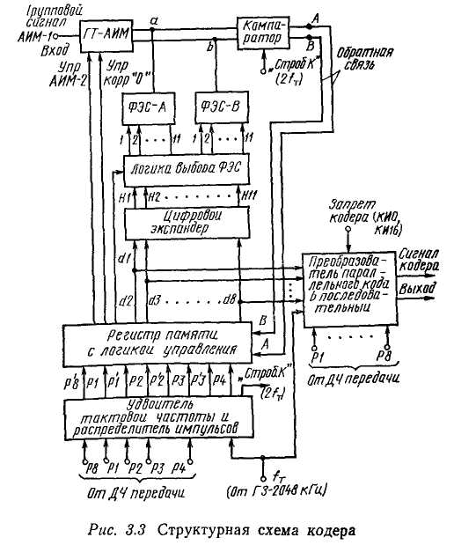

логические элементы выбора ФЭС, пропускающие сигналы цифрового экспандера на входы разрядов одного из ФЭС в зависимости от значения сигнала dl;
удвоитель тактовой частоты и распределитель импульсов, который формирует импульсную последовательность 2f_{Т} = 4096 кГц («Строб. К») для стробирования компаратора и импульсные последовательности Р8, Р1, Р2, Р3, задержанные на половину тактового интервала относительно соответствующих последовательностей Р8, PI, P2, Р3, поступающих в кодер от делителя частоты ДЧ передачи;
преобразователь параллельного кода в последовательный, формирующий выходной цифровой сигнал кодера.
Включение цифрового экопандера в цепь обратной связи нелинейного 8-разрядного кодера эквивалентно использованию цифрового компрессора на выходе линейного 12 разрядного кодера.
Процесс преобразования входного АИМ сигнала в цифровой код поясняется временными диаграммами (рис. 3.4). Преобразование сигнала АИМ-1 в АИМ-2 производится в течение интервала Δt_{о} = 3Т≈1,5 мкс, а затем амплитуда отсчета U_{N} запоминается и хранятся постоянной в течение интервала Δt_{xp} = 5T. В интервале код Δt_{код}= 4Т отсчет U_{N} квантуется и кодируется.
При воздействии первого из восьми стробирующих импульсов «Строб. К» (см. рис. 3.4) компаратор формирует импульс на выходе А или В в зависимости от полярности информационного сигнала U_{N} . Информация о полярности кодируемого сигнала запоми-
нается в ячейке регистра памяти, причем если U_{N} > 0, то на выходе А будет 1 и dl =1, если

U_{N} < 0, то на выходе В будет 1 и dl = 0.
В последующих семи тактах кодирования логика выбораФЭС пропускают управляющие сигналы HI—Н11 (см. рис. 3.3) от цифрового экспандера да входы ФЭС-А при dl=1 или ФЭС-В при dl = 0. Кроме того, символ dl управляет регистром памяти, пропуская на входы ячеек регистра сигнал обратной связи В, если dl — l, или сигнал А, если dl = 0. Такой алгоритм

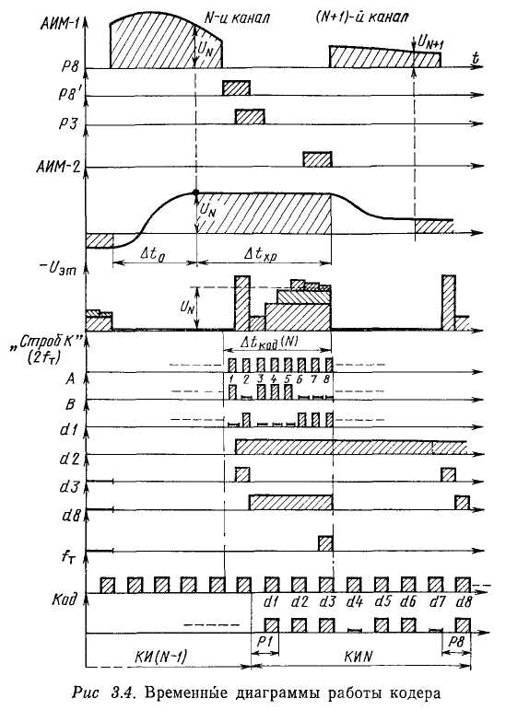
обработки цифровых сигналов позволяет получить биполярную амплитудную характеристику кодера при использовании эталонных сигналов только одной (отрицательной) полярности, что упрощает реализацию узлов ФЭС.
В последующих трех тактах кодирования (при воздействии на компаратор второго, третьего и четвертого импульсов «Строб. К») осуществляется поиск сегмента характеристики компрессии, в пределах которого находится амплитуда отсчета. Алгоритм поиска показан на диаграмме рис. 3.5. При этом компаратором вырабатываются двоичные символы d2, d3, d4, которые записываются в ячейки регистра памяти и несут информацию о номере (l=0,1, ..., 7) сегмента. Комбинация двомчных символов d2, d3, d4 преобразуется цифровым экспандером в сигнал управления одним из разрядов ФЭС, который формирует основной эталонный сигнал с
амплитудой, соответствующей нижней границе выбранного сегмента.
В последних четырех тактах интервала кодирования производится линейное поразрядное уравновешивание разности амплитуд входного и основного эталонного сигналов с помощью комбинации четырех, дополнительных эталонных сигналов. При этом в компараторе формируются двоичные символы d5, d6, d7 и d8, которые записываются в ячейки регистра памяти и несут информацию о номере (k = 0, 1, ..., 15) уровня квантования в пределах сегмента.
Процесс кодирования заканчивается состоянием, при котором разность амплитуд входного сигнала и суммы эталонных сигналов не превышает шага квантования q_{i} для данного сегмента.
В табл. 3.1 указаны сигналы разрядов ФЭС, используемые в процессе кодирования в
качестве основных и дополнительных эталонных сигналов.
Символы параллельного двоичного кода dl, ..., d8, записанные в регистр памяти, переносятся в ячейки преобразователя кода, с которых эти символы последовательно считьгваются. Для улучшения статистики группового цифрового сигнала в соответствии с Рекомендацией МККТТ G.711 символы четных разрядов инвертируются.
Требования к точности функционирования аналоговых узлов кодера при условии
РК ≤ 0,6РСИ следующие:
допустимая относительная погрешность при формировании эталонных сигналов не более 0,7%;
разрешающая способность компаратора не хуже 0,2 мВ (при минимальном шаге квантования q0 = l мВ);
относительная величина спада вершины импульсов сигнала АИМ-2 (в интервале ΔtКОД) не более 0,5%.
Требуемое быстродействие узлов кодера определяется необходимостью выполнения совокупности операций одного такта уравновешивания в интервале 1/2fТ ≈ 0,25 мкс. К этим операциям относятся:
формирование сигналов управления разрядами ФЭС;
включение очередного разряда ФЭС (с заданной точностью установления эталонного
сигнала);
сравнение амплитуд входного и эталонного сигналов, стробирование решающего узла компаратора с целью формирования выходного импульса А (или В) по результату сравнения сигналов;
запись сигнала обратной связи А (или В) в регистр памяти.
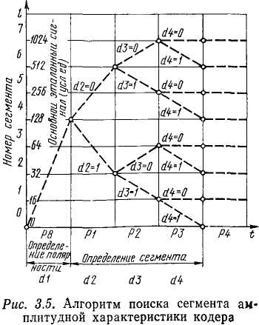

Таблица 3.1
Номер  сегмента | Эталонные сигналы |  |  |  |  |  | Шаг квантования
Номер  сегмента | основной | дополнительные |  |  |  | коррекции | Шаг квантования
7 | 2¹⁰ = 1024 | 512 | 256 | 128 | 64 | 32 | 64
6 | 512 | 256 | 128 | 64 | 32 | 16 | 32
5 | 256 | 128 | 64 | 32 | 16 | 8 | 16
4 | 128 | 64 | 32 | 16 | 8 | 4 | 8
3 | 64 | 32 | 16 | 8 | 4 | 2 | 4
2 | 32 | 16 | 8 | 4 | 2 | 1 | 2
1 | 16 | 8 | 4 | 2 | 1 | 0,5 | 1
0 | — | 8 | 4 | 2 | 1 | 0,5 | 1

Примечания: 1. Эталонный сигнал коррекции используется только в декодере 2. Все эталонные сигналы выражены в условных единицах по отношению к величине минимального шага квантования q₀.

ДЕКОДЕР
Декодер аппаратуры ИКМ-30 (рис. 3.12) построен по принципу суммирования двоично-взвешенных эталонных сигналов и делится на аналоговую и цифровую части, выполненные на двух платах, входящих в один блок. Аналоговая часть декодера содержит следующие функциональные узлы:
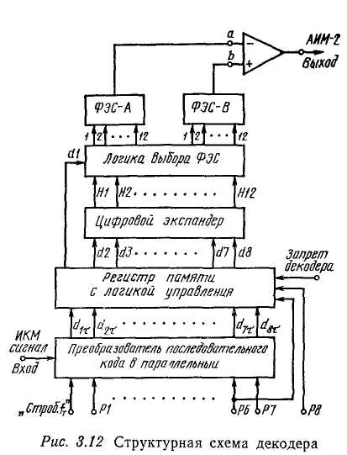

два одинаковых формирователя эталонных сигналов ФЭС-А и ФЭС-Б, которые по назначению аналогичны соответствующим узлам кодера и конструктивно выполнены в виде микросхем;
дифференциальный усилитель, преобразующий однополярные отсчеты сигнала АИМ-2 в биполярный сигнал, а также обеспечивающий низкоомное выходное сопротивление декодера, необходимое при работе на импульсную реактивную нагрузку.
Основными функциональными узлами цифровой части декодера являются:
преобразователь последовательного двоичного кода в параллельный;
регистр памяти с логикой управления, предназначенный для хранения кодового слова в течение интервала времени Δt_{ДЕК} = 6Т ≈ 3 мкс, необходимого для получения требуемой длительности отсчетов выходного АИМ. сигнала;
цифровой экспандер, выполняющий преобразование 7-символьного кода, поступающего с выходов регистра памяти, в 12-символьный код для управления разрядами ФЭС;
логические элементы выбора ФЭС, пропускающие сигналы цифрового экспандера на входы разрядов одного из ФЭС в зависимости от значения символа в знаковом разряде.
Процесс преобразования кодового слова ИКМ сигнала в отсчет сигнала АИМ-2 поясняется временными диаграммами (рис. 3.13).

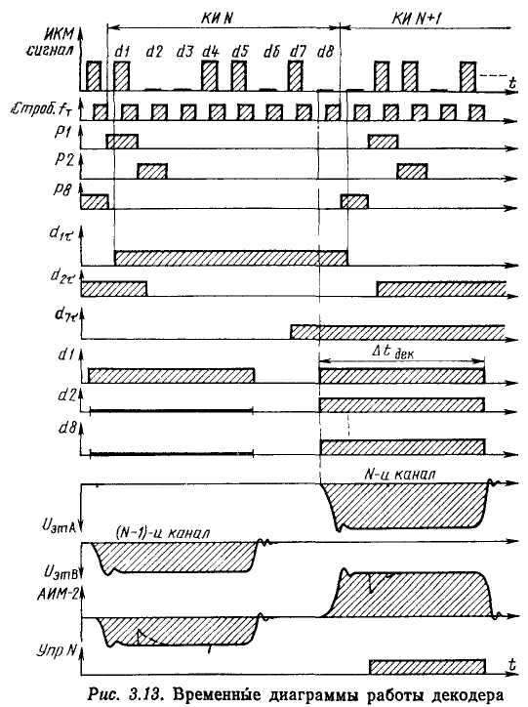

Символы кодового слова dl, ..., d7, последовательно поступающие на вход декодера, записываются с помощью управляющих импульсов Р1, ..., Р7 в ячейки преобразователя кода. В тактовом интервале Р8 семь символов кодового слова dl, ..., d7 представлены в параллельной форме на выходах преобразователя кода, а восьмой символ d8 входного ИКМ сигнала поступает непосредственно на вход восьмого разряда регистра памяти. Параллельный 8-разрядный код записывается в регистр памяти с инверсией четных символов с помощью логики управления. Хранение информации в регистре памяти продолжается в течение интервала Δt_{ДЕК.} Импульсом Р6 осуществляется общий сброс регистра.
Выходные сигналы регистра памяти dl, ..., d8 преобразуются в цифровом экспандере и в логике выбора ФЭС в сигналы управления разрядами ФЭС-А (при dl = l) или ФЭС-В (при dl = 0). Однополярный сигнал, формируемый на выходе ФЭС-А, инвертируется в дифференциальном усилителе, а сигнал с выхода ФЭС-В передается этим усилителем без инверсии, в результате на выходе декодера получается биполярный сигнал АИМ-2. Отсчет выходного сигнала декодера подается затем на вход ФНЧ соответствующего канального приемника в течение длительности импульса Упр.N, управляющего селектором N-гo канала.

3. Практическая часть
Закодируем число 453.
U_{АИМ} = 453Δ₀
1. P = 1;
2. 128Δ₀ < 453Δ₀ → X = 1;
3. 512Δ₀ > 453Δ₀ → Y = 0;
4. 256Δ₀< 453Δ₀ → Z = 1;
U_{эт.ABCD} = 128Δ₀, 64Δ₀, 32Δ₀, 16Δ₀;
5. 453Δ₀ > 256Δ₀ + 128Δ₀ → U_{эт.А} = 384Δ₀, А = 1;
6. 453Δ₀ > 384Δ₀ + 64Δ₀ → U_{эт.B} = 448Δ₀, B = 1;
7. 453Δ₀ < 448Δ₀ + 32Δ₀ → U_{эт.C}= 448Δ₀, C = 0;
8. 453Δ₀ < 448Δ₀ + 16Δ₀ → D = 0;
Таким образом, числу 453 соответствует код 11011100
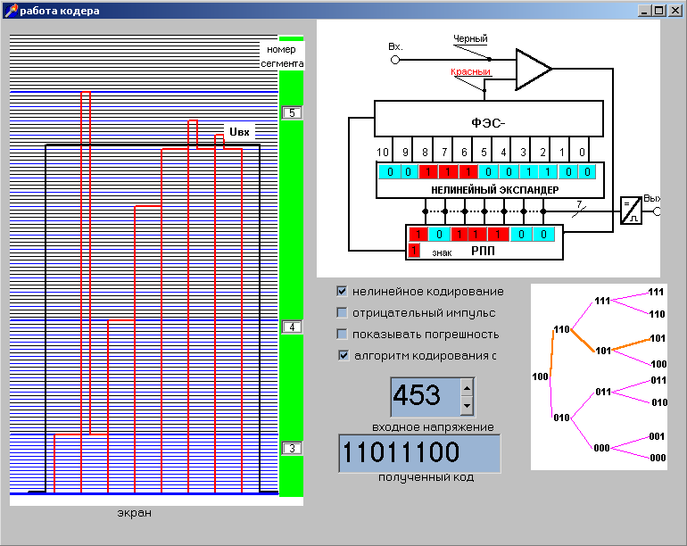
Рисунок. Работа кодера
4. Вывод
В ходе лабораторной работы были Изучены принципы построения кодера и декодера ЦСП, а также структурные схемы на примере аппаратуры многоканальной связи ИКМ-30. Изучен алгоритм кодирования и декодирования сигналов, а также применены полученные знания для практических расчётов.

